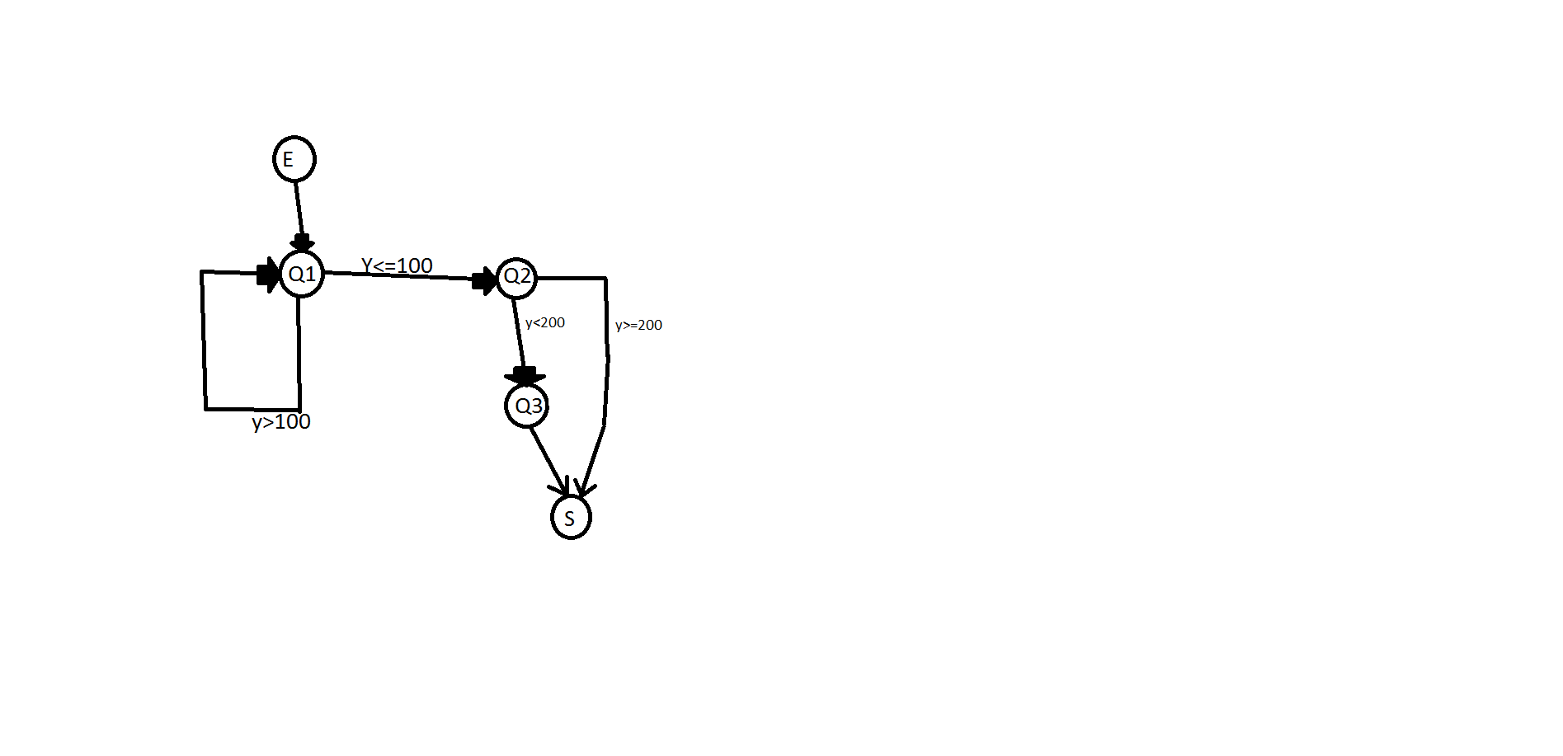b/

1 cycle

c/

y=50 ;

y=150 ;